Bài tập 7

Dương Chí Khang – 1822040036

Bài tập phép tính

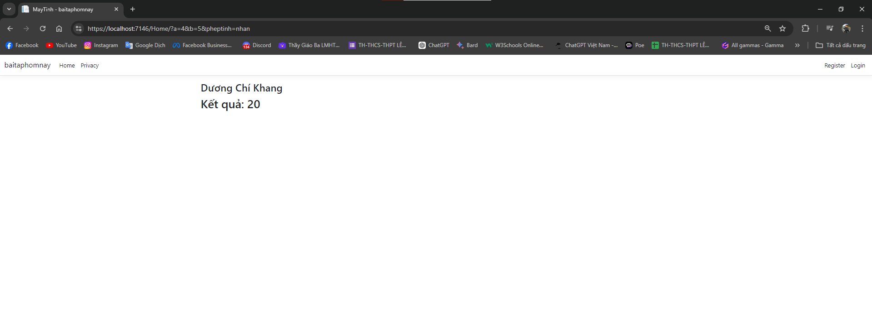

Controller:

public IActionResult MayTinh(string a, string b, string pheptinh)

{

bool kiemtra = true;

if (!double.TryParse(a, out double A) || !double.TryParse(b, out double B))

{

ViewBag.Loi = "Vui lòng nhập a và b ";

ViewBag.Kiemtra = false;

return View("MayTinh");

}

double result;

switch (pheptinh)

{

case "cong":

result = A + B;

break;

case "tru":

result = A - B;

break;

case "nhan":

result = A \* B;

break;

case "chia":

if (B == 0)

{

ViewBag.Loi = "Không thể chia cho 0!";

kiemtra = false;

ViewBag.kiemtra = kiemtra;

return View("MayTinh");

}

result = A / B;

break;

default:

ViewBag.Loi = "Phép tính không hợp lệ!";

kiemtra = false;

ViewBag.kiemtra = kiemtra;

return View("MayTinh");

}

ViewBag.Result = result;

return View("MayTinh");

}

Index:

@{

ViewData["Title"] = "MayTinh";

}

<h3> Dương Chí Khang</h3>

@if (ViewBag.Kiemtra == false)

{

<h1>@ViewBag.Loi</h1>

}

else

{

<h2>Kết quả: @ViewBag.Result</h2>

}

Bài tập Sản phẩm

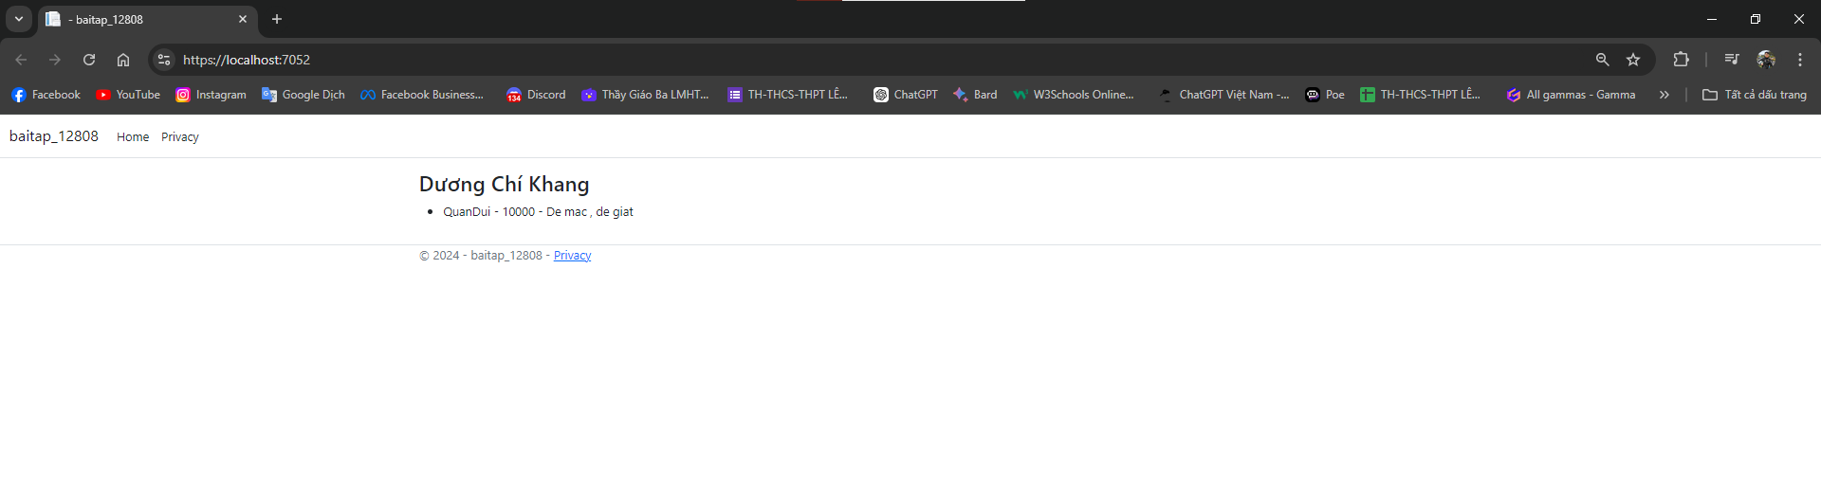

Controller :

public IActionResult index1()

{

var theloai = new Class

{

tensanpham = "QuanDui",

giaban = "10000",

mieutasanpham = "De mac , de giat"

};

return View(theloai);

}

Index1 :

<h3>Dương Chí Khang</h3>

<ul>

<li>@Model.tensanpham - @Model.giaban - @Model.mieutasanpham</li>

</ul>